**Тестовая среда**(test environment) является важным связующим звеном между средой разработки  и реальным рабочей средой. Это набор программных и аппаратных средств, с которыми мы работаем. В случае тестирования ПО, это как минимум сервер и\или рабочая станция с операционной системой, ну а в принципе это могут быть и совокупность программ, и сетевая инфраструктура (устройства и ПО), и инструменты работы с ПО, и наборы данных.

С точки зрения общих вопросов, касающихся работы со средой тестирования нужно понимать следующие моменты:

1. Обычно существует разделение сред на среду разработки, тестирования и продуктивную (рабочая, «боевая»). Но это минимальный набор сред. Кроме них, также могут выделять, например, превью, интеграционную среду. Кратко для чего нужна каждая среда:

* https://doitsmartly.ru/images/topology_001.png

Среда разработки (Development Env) – в ней разработчики пишут код, проводят отладку, исправляют ошибки, выполняют Unit-тестирование. За эту среду отвечают также разработчики.

* https://doitsmartly.ru/images/topology_003.png

Среда тестирования (Test Env) – в этой среде работают тестировщики. Тут устанавливаются поставки ПО, которые выдают разработчики. Здесь тестировщики проверяют функционал, проводят регрессионные проверки, воспроизводят ошибки. За установки и настройки в тестовой среде может отвечать либо команда тестирования, либо отдельная группа поддержки (L3)

* 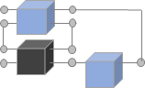

Интеграционная среда (Integration Env) – иногда реализована в рамках среды тестированя, а иногда в рамках превью среды. В этой среде собрана необходимая для end-to-end тестирования схема взаимодействующих друг с другом модулей, систем, продуктов. Собственно, необходима она для интеграционного тестирования. Поддержка среды – также как и в случае со средой тестирования

* https://doitsmartly.ru/images/topology_005.png

Превью среда (Preview, Preprod Env) – в идеале, это среда идентичная или максимально приближенная к продуктивной: те же данные, то же аппаратно-программное окружение, та же производительность. Она используется, чтобы сделать финальную проверку ПО в условиях максимально приближенным к «боевым». Здесь тестировщики проводят заключительное end-to-end тестирование функционала, бизнес и\или пользователи проводят UAT, а команды поддержки L3 и L2 выполняют DryRun (пробную установку релиза). Как правило за эту среду отвечает группа L3 поддержки.

* 

Продуктивная среда (Prodaction Env) – среда, в которой работают пользователи. С этой средой работает команда L2 поддержки устанавливая поставки ПО или патчи с исправлениями, выполняя настройки, отвечая за работоспособность всех систем. Инциденты и проблемы требующие исправления ПО передаются в работу команде на L3

2. Команда QA непосредственно работает со средой тестирования и интеграционной средой (часто она же превью среда).

3. Схема **Среды разработки и тестирования ПО** сможет наглядно показать кто и на каких этапах работает с той или иной средой, а также кто эти среды поддерживает

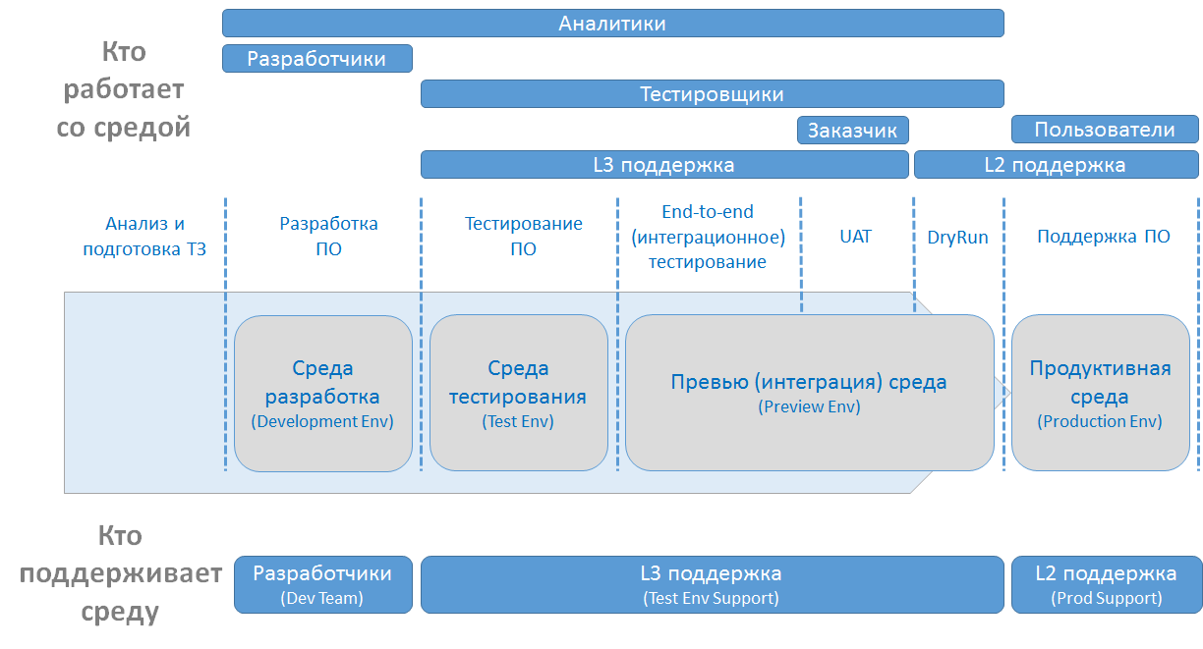

Ниже приведено описание схемы:

* Среда разработка (Development Env) – это среда, в которой работаю программисты. Здесь они занимаются написанием и отладкой кода, а также выполняют модульное тестирование
* Среда тестирования (Test Env) – это окружение, в котором работает команда QA. Здесь выполняется проверки функциональности и регресс с использованием тестовых данных. Как правило эта среда не связана или частично связана с внешними системами (нет полноценной интеграционной схемы)
* Превью (интеграционная) среда (Preview Env) – это среда с настроенной интеграционной схемой между системами и продуктами, а также со структурой данных, приближенной к продуктивной
* Продуктивная среда (Production Env) – это окружение, в котором развернуто ПО, где продукт доступен пользователям  
  Source: https://doitsmartly.ru/all-articles/sw-testing/89-test-environment.html

**Тестовое окружение** — это среда, в которой тестируется система — программа, сайт, приложение.

**-** Веб-версии: Windows 8. Google Chrome Версия 105.0.5195.128 (Официальная сборка), (64 бит), Авито 1.0

Мобильная версия: Redmi 9 4/64 Гб Диагональ экрана 6.52" Разрешение экрана 2340 x 1080 FHD+ Процессор MediaTek Helio G80 Версия андроид 11RP1A.200720.001 , Авито Версия 136.5 (1962), сборка :1936

# Три линии техподдержки

Классическая структура технической поддержки информационных  
бизнес-систем предполагает наличие трёх основных линий работы,  
последовательно решающих поступающие сервисные запросы.

**Схема сервисного обслуживания**  
  
[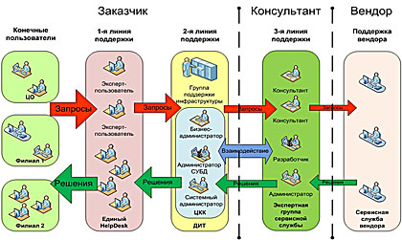](http://filearchive.cnews.ru/img/reviews/2011/10/03/ts_shema_big_91be3.jpg)

**Первая линия** – Help Desk – предназначена для приёма, обработки и  
первоначального анализа запросов конечных пользователей, а также решения  
общих и наиболее простых либо типовых вопросов использования ИС в  
рамках эксплуатации.

**Цель** — идентификация клиента и его проблемы для дальнейшего ее логгирования.

**Первоочередной задачей персонала первой линии является:**

1. Контакт с клиентом;
2. Получение полной информации о нем и его проблеме;
3. Локализация определяющих инцидент факторов;
4. Систематика и анализ проблемы;
5. Фиксация времени контакта и основных элементов проблемы;
6. Определение профиля инцидента;
7. Делегирование проблемы в профильный сегмент структуры;
8. Контакт с клиентом до окончательного решения проблемы.

Первая линия поддержки пользователей — часто применяются термины «фильтр» или «воронка», так как именно на этом уровне происходит разделение потока обращений клиентов на проблемы, имеющие простой характер и решения, и задачи, требующие делегирования на более квалифицированный, узкоспециальный уровень технической поддержки.

Практика показывает, что около 70–80% обращений решаются именно на первой линии поддержки пользователей.

**Поддержка на второй линии** – следующая за первой линией иерархическая ступень, на которой происходят систематизация, анализ и решение проблем, делегированных персоналом первого уровня службы технической поддержки.

Второй уровень поддержки имеет более серьезный, профессиональный и узконаправленный технический и человеческий ресурс, но при этом обходится дороже в содержании. Причина – высокая квалификация и опыт персонала второй линии поддержки и соответственно – оплата.

**В обязанности специалистов второго уровня входят:**

1. Контакт и оказание помощи персоналу первой линии;
2. Фиксация и последующий анализ инцидента;
3. Решение проблемы;
4. Передача данных по решенной проблеме на первый уровень.

Следует отметить, что четкий круг обязанностей оговаривается в каждом конкретном случае отдельно. Во многих компаниях задачи каждого уровня поддержки ограничены специальными протоколами, своей зоной ответственности и конкретными видами продукции или услуг.

В случае, если делегированная специалистам второй линии поддержки проблема является уникальной и квалификация персонала не позволяет ее решить в установленные регламентом сроки, ее следует передать дальше — на третий уровень.

Крайне важно понимать механизмы работы каждой линии отдельно, но еще важнее бесперебойный, четко налаженный и регламентированный коммуникационный канал между ними.

**Существуют два принципиально разных подхода к взаимодействию между первой и второй линией:**

1. Инцидент рассматривается на первой линии и там же остается, но задание по его решению передается на второй уровень;
2. Инцидент рассматривается на первой линии и со всеми полномочиями передается на второй уровень.

Практический опыт показывает, что большинство современных компаний работают по первой схеме, так как она проще и дешевле. В любом случае, рассматривать и формировать структуру поддержки нужно на основе конкретных данных и с учетом актуальной ситуации.

**Третья линия** – экспертная поддержка и оперативное решение экспертных задач, связанных с сопровождением серверного и сетевого оборудования, систем хранения данных, рабочих станций, программного обеспечения. осуществляется  
специалистами высокого (экспертного) уровня знаний о внутренней  
структуре информационной бизнес-системы, принципах её работы,  
применяемых технологиях и конкретных программно-технических элементах, с  
помощью которых реализуются возможности системы по сбору, обработке и  
представлению информации для бизнеса. Именно такой уровень компетенции  
позволяет квалифицированно выполнять сложные настройки и вносить при  
необходимости существенные изменения в работу компонентов ИС (вплоть до  
блоков программного кода) без риска нанесения вреда её  
работоспособности.